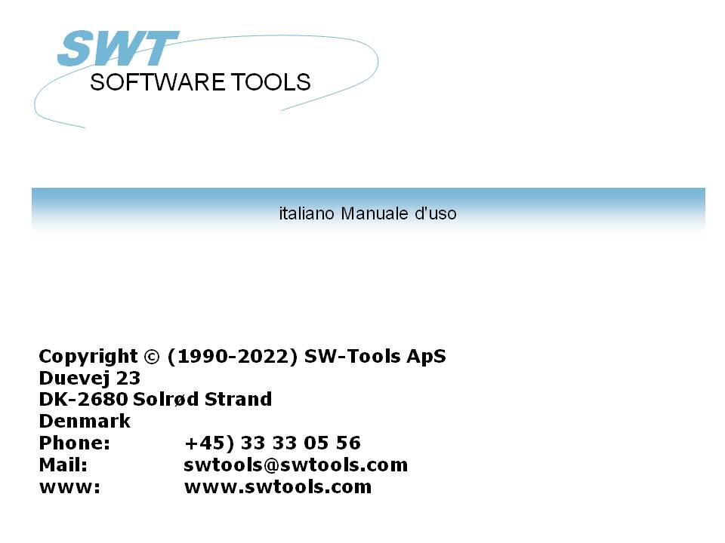

Driver di ODBC

22/11/01 / 2022-09-01 008.384

Indice
Indice 2
1. Installazione 3
1.1. Installazione del driver dei 16 bit 4
1.2. Installazione di nuova versione del driver 7
1.2.1. Cancellazione del driver vecchio 8
1.3. La lima di README sul disc dell'installazione 9
1.4. Installazione del driver dei 32 bit 10
1.5. Selezione del driver dei 16 o 32 bit 11
1.5.1. Usando 16 applicazioni del bit con il driver dei 32 bit 12
1.5.2. Usando 32 applicazioni del bit con 16 driver del bit 13
2. Installazione del driver di ODBC 14
2.1. Numero di versione 15
2.2. Nome e descrizione 16
2.3. Percorsi, base fissa e numero dell'azienda 17
2.4. Comportamento contro l'applicazione 18
2.4.1. Qualificatore e proprietario 19
2.4.2. Nome ed osservazione della Tabella 20
2.4.3. Lunghezza noma e maiuscolo massimi 21
2.4.4. Colonne di specie dai numeri del campo 22
2.5. Prova interna 23
2.6. Aggiornamento delle tabelle via il driver di ODBC 24
2.6.1. L'attivazione SCRIVE 25
2.7. Messa a punto di W95B 26
3. Sistemi d'attivazione tranne il sistema di prova. 27
3.1. Le preferenze del dizionario di dati 28
3.2. Generazione del nome fonte dati nuovo 29
3.3. La messa a punto del driver del dizionario di dati 30
4. Note e suggerimenti sulle applicazioni differenti usando ODBC. 31
4.1. MSOffice. 32
4.1.1. MSQuery 33
4.1.2. Accesso 34
4.1.3. Parola 35
4.1.4. Eccella 36
4.2. Improvvisato 37
5. Note sulle interfacce di base di dati differenti 38
5.1. Interfaccia di CTras Quattro 39
Figura lista 40
Index 41

1. Installazione

1.1. Installazione del driver dei 16 bit
Per installare il driver inserisca il disc e scelga dal file di Windows - FUNZIONAMENTO - A:\SETUP. Non usi il coordinatore che di ODBC la funzione AGGIUNGA IL DRIVER poichè questa funzione è obsoleta.
Dopo lo schermo benvenuto otterrete una lista dei driver disponibili:

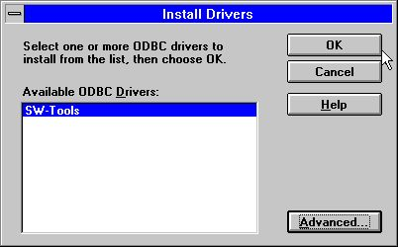

1. Driver disponibili sul disc dell'installazione
Dovreste contrassegnare il driver degli Interruttore-Attrezzi ODBC per installazione e scegliere BENE.
Le opzioni AVANZATE come indicate sotto la versione di comandi che controlla e non dovrebbero essere registrate normalmente. Tuttavia potete leggere il numero di versione del driver:

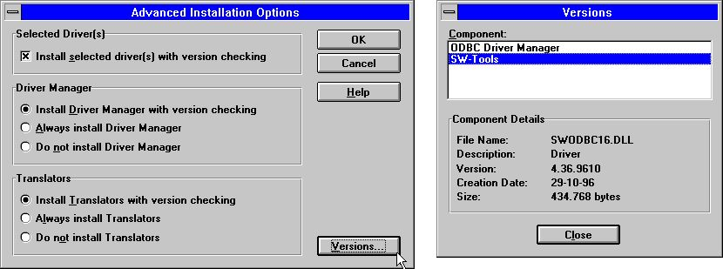

2. Opzioni e numero di versione avanzati tramite installazione
Il driver di ODBC ora è copiato dal disc all'indice del sistema di Windows insieme ad alcune piccole tabelle della prova ed otterrete una lista delle fonti di dati disponibili.
Il responsabile del driver di ODBC fornito sul disc proviene da Microsoft ODBC SDK 2.10 e sarà installato/aggiornato a meno che deselected questo nelle opzioni avanzate qui sopra.

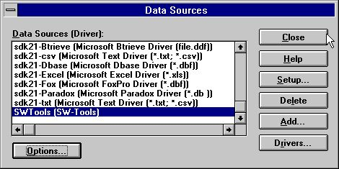

3. Lista delle fonti di dati dopo installazione
Se selezionate appena VICINO a partire da questo menu, il driver è installato con una MESSA A PUNTO di difetto per le lime della prova e potete cambiare più successivamente questo dopo la prima prova usando le lime della prova. Non è richiesto per registrare il menu di opzioni mentre questo è per la prova che annota soltanto:

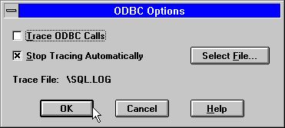

4. Il menu di opzioni
Ora selezioni il vostro programma della base di dati del favorito ODBC come Ms-Interrogano, l'accesso o un certo altro e faccia un controllo rapido che il driver degli Interruttore-Attrezzi ODBC è disponibile e le tabelle della prova sono utilizzabili.

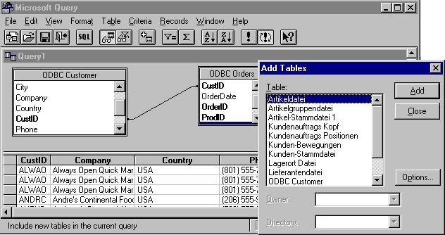

5. Ms-Interroghi l'esempio usando le lime della prova

1.2. Installazione di nuova versione del driver
Dovreste seguire appena i punti descritti precedentemente. Non è necessario da cancellare la vecchia versione prima che aggiorniate. Le vostre informazioni di messa a punto per le fonti di dati differenti che usando il driver saranno mantenute con eccezione del sistema del DEMO (nome fonte dati SWTOOLS o SWTOOLS-32) dove dovete reinput tutti i cambiamenti fatti a questi.

1.2.1. Cancellazione del driver vecchio
La cancellazione del driver causa tutta la messa a punto per tutte le fonti di dati usando il driver da perdere!
L'omissione rimuove il driver in se (SWODBC16.DLL o SWODBC32.DLL) ma non il piccolo sistema di prova incluso.

1.3. La lima di README sul disc dell'installazione
La lima di README contiene le informazioni più tecniche sul driver di ODBC e su alcuni esempi di SQL. La lima è una lima di testo normale e può essere pubblicata e stampata.

1.4. Installazione del driver dei 32 bit
Il driver dei 32 bit richiede un sistema operativo dei 32 bit, cioè Windows 95, il NT o Windows 3.11 con WIN32s installati.
Il driver dei 32 bit è installato esattamente come il driver dei 16 bit descritto precedentemente. Il driver ha “bit 32„ come componente del relativo nome.

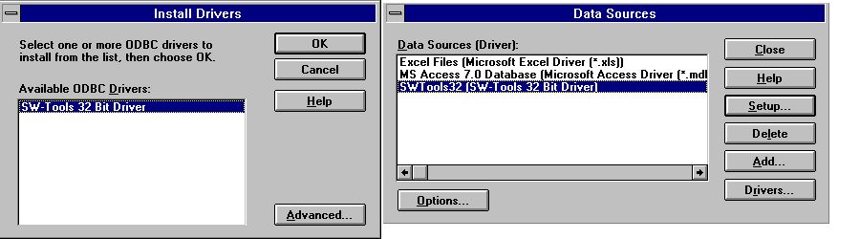

6. Installazione della versione dei 32 bit

1.5. Selezione del driver dei 16 o 32 bit
Se state lavorando con Windows per i Workgroups 3.11 dovreste selezionare normalmente il driver dei 16 bit.
Se usando Windows 95 o il NT il driver dei 32 bit dovrebbe essere preferito a meno che la vostra applicazione sia bit 16. Si noti che i nomi di schedario lunghi sono sostenuti nel driver dei 32 bit soltanto.
Sui 32 sistemi operativi del bit ci sono responsabili separati del driver di ODBC per 16 e 32 driver del bit in modo da entrambi possono essere installati.

1.5.1. Usando 16 applicazioni del bit con il driver dei 32 bit
Il driver dei 32 bit contiene le biblioteche thunking generiche che permettono a 16 applicazioni del bit di usare il driver dei 32 bit. Quando il driver dei 32 bit è installato diventa disponibile per sia i 32 che 16 coordinatore del bit ODBC e può essere installato esclusivamente da ciascuno di questi.
Se il driver dei 32 bit non è indicato nelle 16 applicazioni del bit potete avere una vecchia versione del responsabile del driver di ODBC in cui il driver dei 32 bit deve essere attivato come driver del SISTEMA DSN prima che possa essere usato come bit 16.

1.5.2. Usando 32 applicazioni del bit con 16 driver del bit
Ciò non è possibile.

2. Installazione del driver di ODBC

Quando installate il driver per la prima volta è esso automaticamente ha installato per uso con il sistema di prova spedito con il driver:

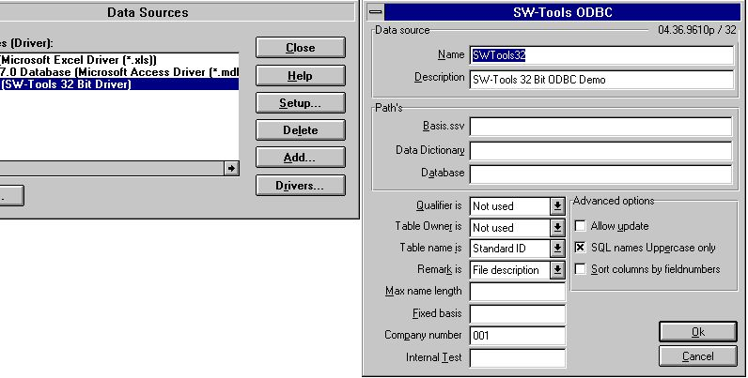

7. Il difetto ha installato per la versione dei 32 bit

2.1. Numero di versione
Sulla destra superiore dello schermo notate 04.36.9610p/32 che indica la versione principale 04, la versione secondaria 36, il mese 9610 del rilascio, per produzione ed il bit 32.

2.2. Nome e descrizione
Il nome è usato quando un'applicazione collega al driver (DSN=DataSourceName). Un driver di ODBC può essere installato molte volte con i nomi e la messa a punto differenti.
La descrizione è un For Your Information del testo libero.

2.3. Percorsi, base fissa e numero dell'azienda
Questi identificano le definizioni della base di dati, assistenti ed i nomi di schedario, vedono sotto.

2.4. Comportamento contro l'applicazione
Questi comandi di parametri come i nomi sono restituiti all'applicazione usata. Generalmente non dovreste cambiare questi dopo voi avete definito i programmi di applicazioni usando il driver mentre i nomi della tabella ed i nomi di campo possono cambiare indurre i programmi a smettere di funzionare.

2.4.1. Qualificatore e proprietario
Questi dovrebbero essere regolati come USATI. È possibile avere l'identificazione della lima o il nome dell'interfaccia di base di dati qui come le informazioni hanno rinviato.

2.4.2. Nome ed osservazione della Tabella
Questi definiscono come i nomi della tabella sono usati nelle chiamate di SQL. Il nome che è indicato dentro, per esempio MSQuery della tabella può essere il nome di schedario reale, il testo di descrizione della lima o lo StandardId separato per la lima.
La descrizione della tabella può allora essere regolata per dare una descrizione ulteriore della tabella ma non è indicata nelle applicazioni quale MSQuery.

2.4.3. Lunghezza noma e maiuscolo massimi
Se avuto bisogno di la lunghezza di nome di campo di SQL può essere limitata ed il caso fatto nome sensibile.

2.4.4. Colonne di specie dai numeri del campo
Per difetto i campi saranno fascicolati sul nome di campo. Se piuttosto preferite fare fascicolare i campi dal campo numerate come inserito nell'insieme datadictionary questa opzione sopra.

2.5. Prova interna
Lasci sempre questo spazio in bianco del campo a meno che detto a al contrario dal personale ausiliario. Ogni carattere di questo campo insere i livelli differenti delle stampe di prova che va alla lima C:\WIF. È utile per la diagnostica dei problemi ma rallenta il sistema e può riempire in su il disc se insieme casualmente.

2.6. Aggiornamento delle tabelle via il driver di ODBC
Per fare questa dovete avere una patente che permette gli aggiornamenti.
Le capacità di fare gli aggiornamenti è attivata regolando l'opzione dell'aggiornamento di concedere SOPRA ed anche nel dizionario di dati che regola l'interfaccia di base di dati (assistente) per permettere gli aggiornamenti per la tabella specifica.
Quando l'aggiornamento è attivato potete usare le applicazioni come accesso o MSQuery per emendare, generate e cancellate le file. Si noti che tutti i programmi che aggiornano le lime dovrebbero essere esaminati con attenzione prima dell'uso ed essere fatti sotto la vostra propria responsabilità.

2.6.1. L'attivazione SCRIVE
Usando la funzione dell'AGGIORNAMENTO con il driver di ODBC permette i prodotti stranieri come ACCESSO all'aggiornamento direttamente in lime X-Di base.
NOTA: Ogni singolo aggiornamento dovrebbe essere esaminato con attenzione prima del fidato di
Poichè il datadictionary contiene tutte le informazioni delle strutture chiave che cambiano un campo aggiornerà tutto l'indice che questo campo fa parte di. Pure può un inserto o una cancellazione essere riflessa nel massimo di 15 indici in un file basic.
Per attivare scrivali deve controllare quanto segue
- l'AUTORIZZAZIONE per il driver di ODBC deve concedere scrive e contrassegnato per questo pc
- l'AUTORIZZAZIONE per CTRAS deve essere presente, concedere scriva e contrassegnato
- FDF CTRAS (biblioteca di X-Base) deve essere attivato per SCRIVE
- Le lime che desiderate aggiornare devono usare questa, X-Di base non giusto
- Il driver di ODBC deve essere installato e contrassegnato per l'aggiornamento
- Se usando MSQuery l'aggiornamento dovrebbe essere attivato dal relativo menu
Suggeriamo vivamente l'uso della versione dell'assistente (006.003) come questo è stato aggiornato per la nuova struttura codetable.
Una procedura speciale ha dovuto essere effettuata per le 6 date della cifra nei fili basic (, 6, campi) come questi tramite colto sono convertiti in struttura standard della DATA di ODBC. Da scriva tale campo è convertito indietro e sempre sarà scritto come YYMMDD.

2.7. Messa a punto di W95B
Windows 95B insieme a Office 97 approfitta delle facilità in ODBC 3.0 mentre la messa a punto del driver è stata spostata parzialmente via dal coordinatore di ODBC e preferibilmente è fatta in linea quando un collegamento è fatto.
Questa procedura ora è sostenuta poichè i parametri dalla messa a punto in linea saranno immagazzinati correttamente nelle nuove lime di .DSN.

3. Sistemi d'attivazione tranne il sistema di prova.

Il driver di ODBC usa lo stesso dizionario di dati come il pacchetto del TRIO e un tal dizionario di dati devono essere definiti prima che il driver possa essere usato. Ogni tabella e campo stati necessaria devono essere descritti in esso insieme agli assistenti della base di dati. Le definizioni possono essere importate dalla base di dati. Per i particolari riferisca al manuale del dizionario di dati.
Quando tali definizioni sono presenti ed utilizzabili nel TRIO non dovrete cambiare questi per usare il driver di ODBC. Tutto che sia necessario essere fatto è di incitare il driver di ODBC ad indicare correttamente a loro.

3.1. Le preferenze del dizionario di dati
Come esempio quando il TRIO è installato con gli indici standard le preferenze assomiglia a:

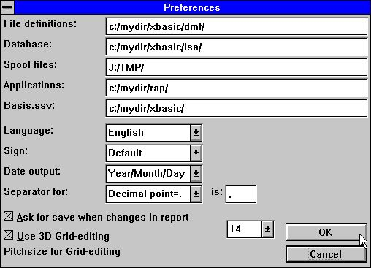

8. Le preferenze nella definizione di dizionario di dati

3.2. Generazione del nome fonte dati nuovo
Generate una copia della fonte di dati di ODBC vicino AGGIUNGETE nel coordinatore, vicino stabilizzate il nome siete TRIO, ma questo può essere cambiato ed ha regolato i PERCORSI per indicare ai percorsi utilizzati.

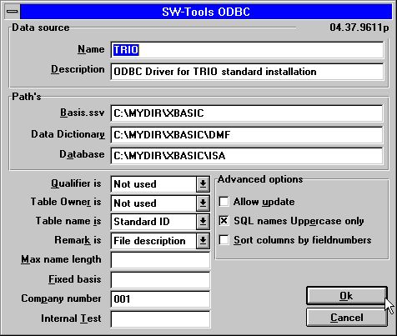

9. Il driver di ODBC ha installato per questa installazione
Si noti che anche il numero dell'azienda deve essere regolato correttamente e la base fissa campo dovrebbe essere lasciata in bianco.

3.3. La messa a punto del driver del dizionario di dati
I particolari dell'installazione del dizionario di dati per una lima hanno potuto osservare il simile:

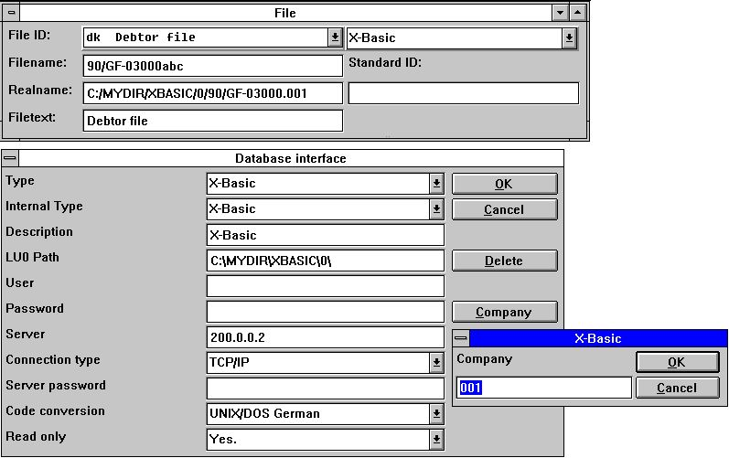

10. Le informazioni del dizionario di dati per il driver X-Di base

4. Note e suggerimenti sulle applicazioni differenti usando ODBC.

ODBC corrisponde alla connettività aperta della base di dati ed è un campione che può essere usato dalle applicazioni molto.
Comunque il singoli prodotto/versione può presentare il comportamento specifico, i requisiti o le limitazioni perchè nella seguente volontà facciamo una lista corta dei prodotti che ha passato i nostri occhi e le nostre note su questi.
Se state usando altre applicazioni gradiremmo qui alla vostri esperienza e suggerimenti circa questi.

4.1. MSOffice.
Si noti che quando installate MSOffice dovreste dichiarare esplicitamente che MSQuery deve essere installato per ottenere l'accesso di ODBC nella parola, per accedere a ed eccellere.
Le versioni 4.2 (16 bit/W311) e 7.00 di MSOffice (32 bit/W95, NT) sono esaminate.

4.1.1. MSQuery
Esaminato con le versioni 1.00 (16 bit/W311) e 2.00 di MSQuery (32 bit/W95, NT) è esaminato.
Presenta una limitazione di 65535 file nella versione dei 16 bit.

4.1.2. Accesso
Esaminato con le versioni 2.00 (16 bit/W311) e 7.00 di accesso (32 bit/W95, NT) è esaminato.

4.1.3. Parola
Esaminato con le versioni 6.00 (16 bit/W311) e 7.00 di parola (32 bit/W95, NT) è esaminato.

4.1.4. Eccella
Esaminato con eccella la versione 5.00 (16 bit/W311) e 7.00 (32 bit/W95, NT) sono esaminati.
Presenta una limitazione a 16384 file sia per 16 che 32 versioni del bit.

4.2. Improvvisato
Saputo funzionare.

5. Note sulle interfacce di base di dati differenti

5.1. Interfaccia di CTras Quattro

Figura lista
1. Driver disponibili sul disc dell'installazione 4
2. Opzioni e numero di versione avanzati tramite installazione 4
3. Lista delle fonti di dati dopo installazione 5
4. Il menu di opzioni 5
5. Ms-Interroghi l'esempio usando le lime della prova 6
6. Installazione della versione dei 32 bit 10
7. Il difetto ha installato per la versione dei 32 bit 14
8. Le preferenze nella definizione di dizionario di dati 28
9. Il driver di ODBC ha installato per questa installazione 29
10. Le informazioni del dizionario di dati per il driver X-Di base 30

Index

n
- 1;4;6;25;40
0
0 26
00 32;33;34;35;36
003 25
006 25
04 15
1
1 3;4;7;8;9;10;11;12;13;15;19;25;28;32;33;34;35;36;39;40
10 4;30;40
11 1;10;11
15 25
16 4;10;11;12;13;32;33;34;35;36
16384 36
2
2 2;4;7;8;13;14;15;16;17;18;19;20;21;22;23;24;25;26;29;32;33;34;37;40
3
3 5;9;10;11;17;21;26;27;28;29;30;35;40
32 10;11;12;13;14;15;32;33;34;35;36;40
36 15
4
4 5;10;18;19;20;21;22;31;32;33;34;35;36;37;40
5
5 6;11;12;13;23;36;38;39;40
6
6 10;24;25;35;40
65535 33
7
7 14;26;32;34;35;36;40
9
95 10;11
95B 26
9610 15
9610p 15
97 26
A
A 4;5
Accesso 34
ACCESSO 25
Aggiornamento 24
AGGIORNAMENTO 25
AGGIUNGA 4
AGGIUNGETE 29
AUTORIZZAZIONE 25
AVANZATE 4
B
BENE 4
C
C 23
Cancellazione 8
Ciò 13
Colonne 22
Come 28
Comportamento 18
Comunque 31
CTras 39
CTRAS 25
D
Da 25
DATA 25
DataSourceName 16
DEMO 7
DLL 8
Dopo 4
Dovreste 4;7
Driver 1;4;40
DRIVER 4
DSN 12;16;26
E
è 4;5;7;9;10;12;13;14;16;20;24;25;26;27;28;31;33;34;35
È 19;23
Eccella 36
Esaminato 33;34;35;36
F
FDF 25
For 16
FUNZIONAMENTO 4
G
Generalmente 18
Generate 29
Generazione 29
I
I 30
Il 4;5;10;12;14;16;20;25;27;29;40
IL 4
Improvvisato 37
Indice 2
Information 16
Installazione 3;4;7;10;14;40
Interfaccia 39
Interruttore-Attrezzi 4;5
L
L 8;25
La 8;9;16;20;30
Lasci 23
Le 4;7;24;25;27;28;30;32;40
Lista 5;40
Lunghezza 21
M
Messa 26
MESSA 5
Microsoft 4
Ms-Interrogano 5
MSOffice 32
MSQuery 20;24;25;32;33
N
Nome 16;20
Non 4;5;7
NOTA 25
Note 31;38
NT 10;11;32;33;34;35;36
Numero 15
O
ODBC 1;4;5;9;11;12;14;16;24;25;26;27;29;31;32;40
Office 26
Ogni 23;25;27
Opzioni 4;40
Ora 5
P
Parola 35
Per 4;22;24;25;27
Percorsi 17
PERCORSI 29
Poichè 25
Presenta 33;36
Prova 23
PUNTO 5
Pure 25
Q
Qualificatore 19
Quando 12;14;24;27
Quattro 39
Questa 26
Questi 17;18;19;20
R
README 9
S
Saputo 37
SCRIVE 25
SDK 4
Se 5;11;12;21;22;25;31
Selezione 11
Si 11;24;29;32
SISTEMA 12
Sistemi 27
SOPRA 24
SQL 9;20;21
StandardId 20
Suggeriamo 25
Sui 11
Sulla 15
SWODBC16 8
SWODBC32 8
SWTOOLS 7
SWTOOLS-32 7
T
Tabella 20
TRIO 27;28;29
Tuttavia 4
Tutto 27
U
Un 16
Una 25
Usando 12;13;25
USATI 19
V
VICINO 5
W
W311 32;33;34;35;36
W95 32;33;34;35;36
W95B 26
WIN32s 10
Windows 4;10;11;26
Workgroups 11
X
X-Base 25
X-Di 25;30;40
Y
Your 16
YYMMDD 25

